Thực hành 1:
CRUD JPA Basic
Created by traltb@fe.edu.vn
JPA cơ bản: Entity đơn (chưa có Relationship Mapping)
Một số lưu ý:
- Tạo dự án
Bước 1: Tạo dự án. Maven Project
• Mở IntelliJ → New Project.
• Chọn Java ở panel bên trái, đảm bảo Build system: Maven.
• Chọn JDK 21 ở mục Project SDK (nếu chưa có, bấm Add SDK → Download JDK → chọn version 21).
• Đặt tên project (ví dụ Chapter1-JPA-Basic), chọn nơi lưu Location.
Advanced Setting:
GroupId: fe.MaSV
ArtifactId: Chapter1-JPA-Basic
• Bấm Create.
Bước 2. Cấu hình file pom.xml:
Mở file pom.xml, thêm phần dependencies
<dependencies>
<!-- Source: https://mvnrepository.com/artifact/org.hibernate.orm/hibernate-core -->
<!-- Hibernate Core dependency for JPA implementation -->
<dependency>
<groupId>org.hibernate.orm</groupId>
<artifactId>hibernate-core</artifactId>
<version>6.5.2.Final</version>
</dependency>
<!-- MSSQL JDBC Driver -->
<!-- Source: https://mvnrepository.com/artifact/com.microsoft.sqlserver/mssql-jdbc -->
<dependency>
<groupId>com.microsoft.sqlserver</groupId>
<artifactId>mssql-jdbc</artifactId>
<version>12.6.1.jre11</version>
<scope>compile</scope>
</dependency>
<!-- Jakarta Persistence API -->
<!-- Source: https://mvnrepository.com/artifact/jakarta.persistence/jakarta.persistence-api -->
<dependency>
<groupId>jakarta.persistence</groupId>
<artifactId>jakarta.persistence-api</artifactId>
<version>3.1.0</version>
</dependency>

<!-- Lombok dependency for reducing boilerplate code -->
<!-- Source: https://mvnrepository.com/artifact/org.projectlombok/lombok -->
<dependency>
<groupId>org.projectlombok</groupId>
<artifactId>lombok</artifactId>
<version>1.18.34</version>
<scope>provided</scope>
</dependency>
</dependencies>
Sau khi lưu file, IntelliJ hiện icon chữ m (Maven) ở góc phải — bấm Load Maven Changes (hoặc biểu tượng reload) để tải dependency về.
Nếu dùng Lombok (Sinh tự động getter/setter/constructor bằng @Getter/@Setter/@NoArgsConstructor…), nhớ thêm dependency vào pom.xml và bật annotation processing: Settings → Build, Execution, Deployment → Compiler → Annotation Processors → Enable annotation processing.
- Cấu trúc thư mục
Chapter1-jpa-basic/
├── pom.xml
├── .gitignore ← IntelliJ tự sinh (tuỳ chọn)
└── src/
├── main/
│ ├── java/ ← chuột phải → New Package để tạo fe.masv...
│ └── resources/ ← nơi tạo thư mục META-INF/persistence.xml
└── test/
└── java/ ← chưa dùng tới trong bài này
Sau khi tạo packages, cấu trúc thư mục đích cần đạt được cho bài này:
src/main/java/
├── fe/masv/pojo/
│ ├── Employee.java
│ └── Gender.java
├── fe/masv/dao/
│ └── EmployeeDAO.java
└── Main.java

src/main/resources/
└── META-INF/
└── persistence.xml
TODO1: Tạo Employee entity:
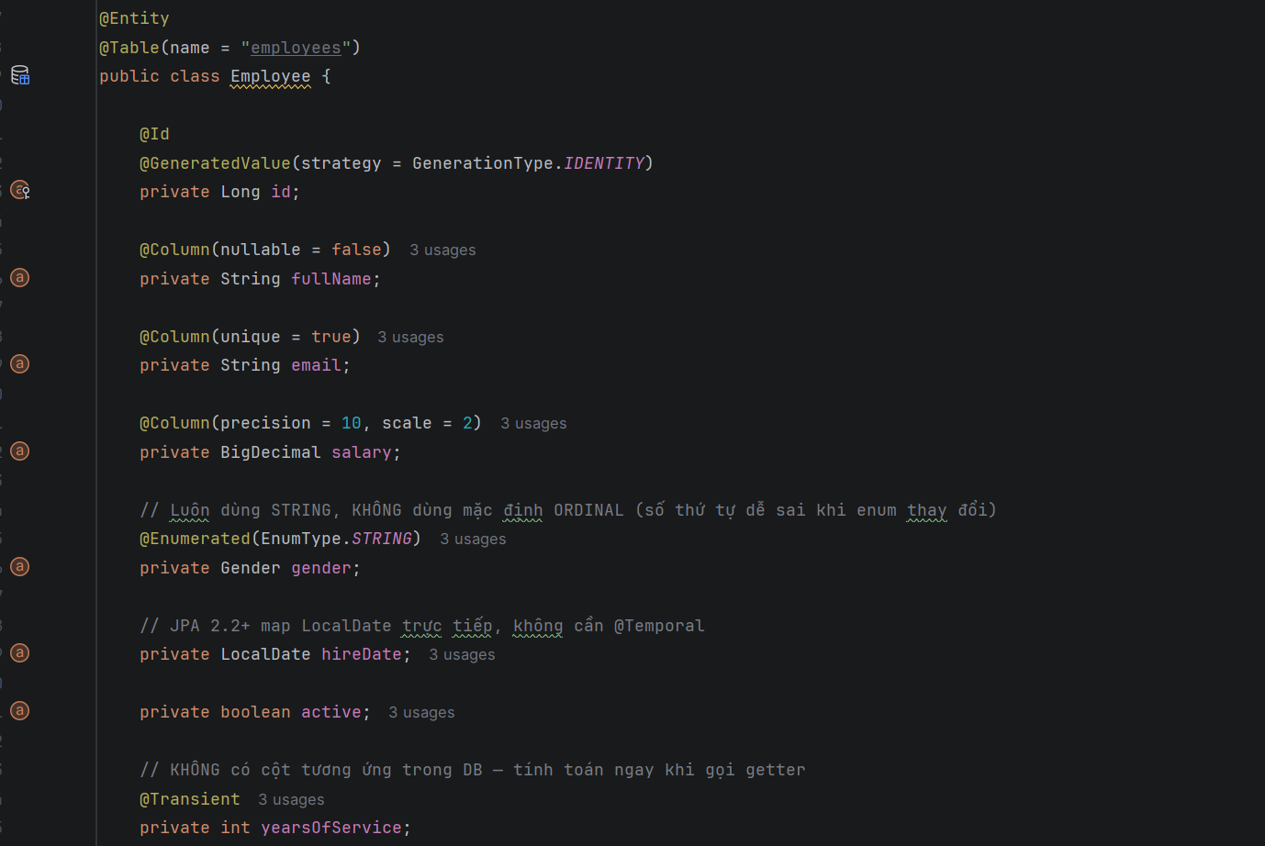
TODO2: Tạo persistence.xml
- Chuột phải src/main/resources → New → Directory → gõ META-INF.
- Chuột phải META-INF → New → File → gõ persistence.xml.
<?xml version="1.0" encoding="UTF-8"?>
<persistence xmlns="https://jakarta.ee/xml/ns/persistence"
xmlns:xsi="http://www.w3.org/2001/XMLSchema-instance"
xsi:schemaLocation="https://jakarta.ee/xml/ns/persistence
https://jakarta.ee/xml/ns/persistence/persistence_3_0.xsd"
version="3.0">
<persistence-unit name="hsf302FU" transaction-type="RESOURCE_LOCAL">
<provider>org.hibernate.jpa.HibernatePersistenceProvider</provider>

<class>fu.se123456.pojo.Employee</class>

<properties>
<property name="jakarta.persistence.jdbc.driver"
value="com.microsoft.sqlserver.jdbc.SQLServerDriver"/>
<property name="jakarta.persistence.jdbc.url"
value="jdbc:sqlserver://localhost:1433;databaseName=HSF302_Chapter1;encrypt=false;trustServerCertificate=true"/>
<property name="jakarta.persistence.jdbc.user" value="sa"/>
<property name="jakarta.persistence.jdbc.password" value="sa"/>

<property name="hibernate.dialect" value="org.hibernate.dialect.SQLServerDialect"/>
<property name="hibernate.hbm2ddl.auto" value="update"/>
<property name="hibernate.show_sql" value="true"/>
<property name="hibernate.format_sql" value="true"/>
</properties>
</persistence-unit>
</persistence>

Test thử:
public class Main {
public static void main(String[] args) {
EntityManagerFactory emf = Persistence.createEntityManagerFactory("hsf302FU");
System.out.println("EMF tao thanh cong!");
}
}
Kết quả chạy thành công cho TODO 2 -> commit lên github
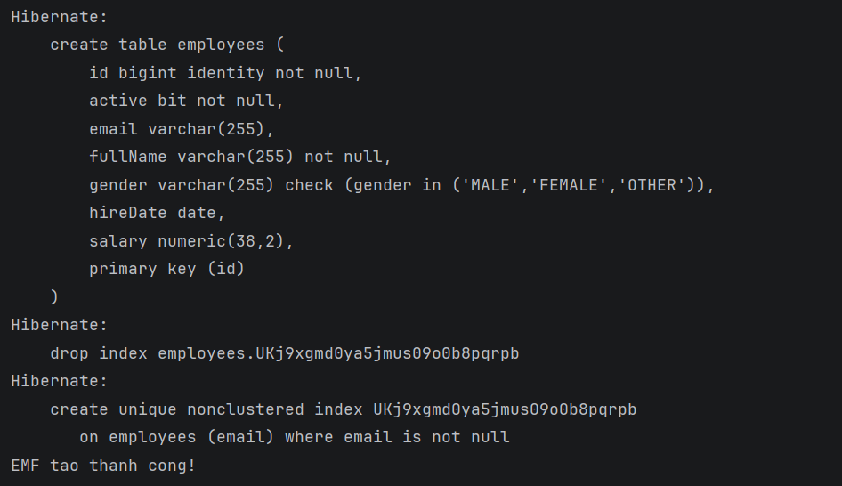
• Nếu console in ra dòng "EMF tao thanh cong!" → OK.
• Nếu ném exception dạng Unknown entity: fe.masv.pojo.Employee hoặc entity is not mapped → nghĩa là bạn quên khai báo <class>, hoặc package trong <class> gõ sai so với package thật của file Employee.java.
• Nếu ném lỗi khác (ví dụ connection refused) → đó là lỗi kết nối DB, không liên quan TODO 0.2 — persistence-unit vẫn được coi là mapped đúng, chỉ là chưa kết nối được MSSQL

